★　オセロ

C:\Users\Horimoto\Desktop\画像\SnapCrab_NoName_2014-3-20_14-34-36_No-00.png

AI（人工知能）の連勝用に作ったもの。

ボードゲームの中で、もっとも簡単そうだったのでオセロを選択。

次回は、麻雀or将棋あたりに挑戦予定。

〇 基本操作

開始ボタン

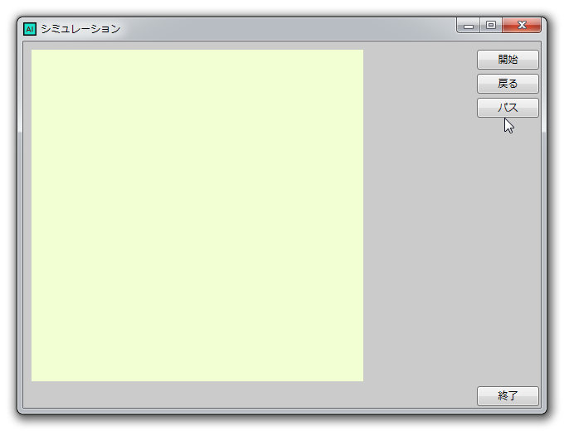

左クリックで（ディスクを）置く。

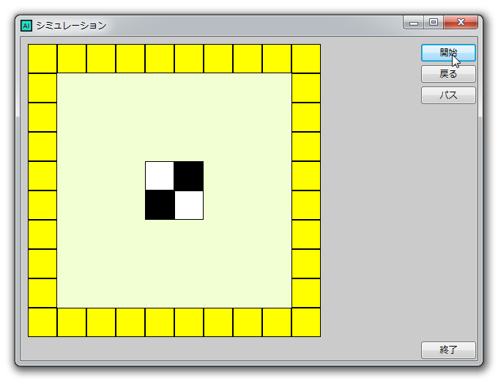

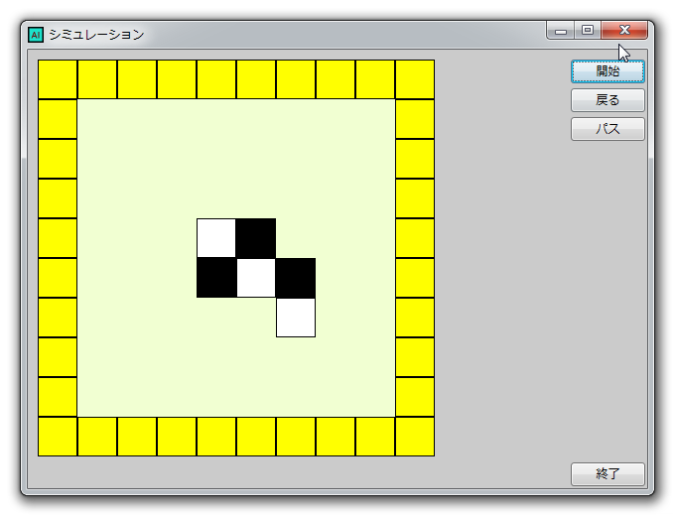

以上。